ΠΑΝΕΛΛΗΝΙΟ ΠΡΩΤΑΘΛΗΜΑ
Ν. ΑΝΔΡΩΝ – Ν ΓΥΝΑΙΚΩΝ
18-19 Φεβρουαρίου 2023,
ΘΕΣΣΑΛΟΝΙΚΗ

ΠΡΟΚΗΡΥΞΗ

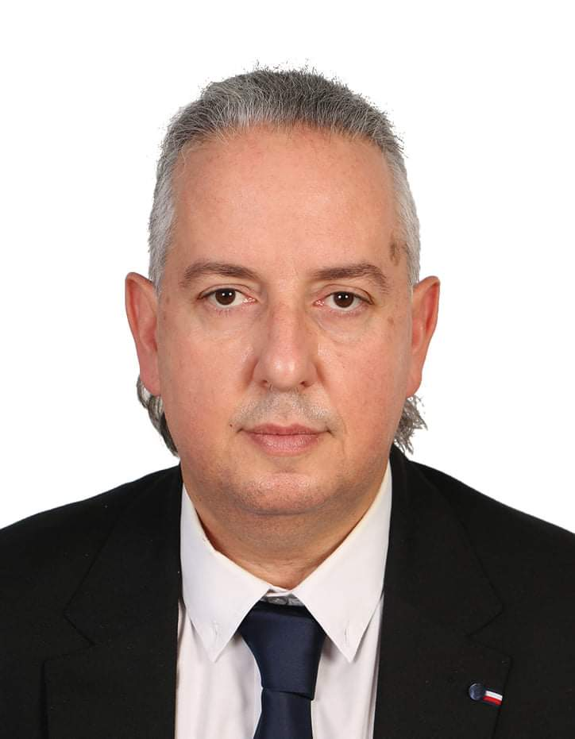
Μετά το Λουτράκι, η Θεσσαλονίκη είναι η πόλη που παίρνει σειρά προκειμένου να φιλοξενήσει ένα Πανελλήνιο πρωτάθλημα της Ελληνικής Ομοσπονδίας Τζούντο και συγκεκριμένα αυτό στις κατηγορίες Νέων Ανδρών και Νέων Γυναικών.

Το αγωνιστικό καλαντάρι της ΕΟ Τζούντο, για το 2023, εξακολουθεί υλοποιείται βάσει του αρχικού προγραμματισμού -παρά τις όποιες δυσκολίες για την εύρεση κλειστών γυμναστηρίων για τη διεξαγωγή των πρωταθλημάτων μας- γεγονός που μας χαροποιεί ιδιαίτερα, αφού οι σύλλογοι έχουν τη δυνατότητα να καταστρώνουν τα πλάνα τους χωρίς περισπασμούς και αποκλίσεις.

Εύχομαι καλή επιτυχία στους συμμετέχοντες και τις συμμετέχουσες. Να απολαύσουμε σπουδαίες αναμετρήσεις, χωρίς τραυματισμούς, αλλά και με πολύ θέαμα. Καλή επιτυχία σε όλα τα σωματεία που συμμετέχουν.

- ΚΑΤΗΓΟΡΙΕΣ ΚΑΙ ΔΙΑΡΚΕΙΑ ΑΓΩΝΩΝ

Ν. ΑΝΔΡΩΝ – Ν ΓΥΝΑΙΚΩΝ γεν 2003, 2004 και 2005
Ν. ΑΝΔΡΩΝ : -60κ. -66κ. -73κ. -81κ. -90κ. -100κ. +100κ
Ν. ΓΥΝΑΙΚΩΝ :-48κ. -52κ. -57κ. -63.-70κ.-78κ.+78κ.
ΣΤΟΥΣ ΑΓΩΝΕΣ ΑΥΤΟΥΣ ΜΠΟΡΟΥΝ ΝΑ ΛΑΒΟΥΝ ΜΕΡΟΣ ΟΙ ΕΦΗΒΟΙ ΚΑΙ ΟΙ ΝΕΑΝΙΔΕΣ ΓΕΝΝΗΘΕΝΤΕΣ 2006-2007-2008
ΔΙΑΡΚΕΙΑ ΑΓΏΝΑ 4’
Οι αγώνες θα διεξαχθούν σύμφωνα με τις οδηγίες της Ελληνικής Ομοσπονδίας Τζούντο και την Πάγια Εγκύκλιο των Πρωταθλημάτων, και σύμφωνα με τις οδηγίες της Παγκόσμιας Ομοσπονδίας Τζούντο και τους κανονισμούς διαιτησίας όπως ορίζονται από την τελευταία.

- ΣΤΑΔΙΟ
Κλειστό γυμναστήριο ΔΑΚ ΠΟΛΙΧΝΗΣ Δ. ΠΑΥΛΟΥ ΜΕΛΑ

- ΔΙΑΜΟΝΗ

Οι εκπρόσωποι των σωματείων θα μεριμνήσουν οι ίδιοι για τη διαμονή των συμμετεχόντων.

- ΔΗΛΩΣΕΙΣ ΣΥΜΜΕΤΟΧΗΣ
Το ποσό συμμετοχής ανά αθλητή για το Πρωτάθλημα είναι 30€.
Στους αγώνες θα δηλώνουν συμμετοχή αποκλειστικά σωματεία που έχουν αθλητική αναγνώριση από τη ΓΓΑ.
Οι δηλώσεις συμμετοχής θα γίνονται αποκλειστικά και μόνο στην ηλεκτρονική πλατφόρμα της διοργάνωσης. Η πρόσβαση για την πλατφόρμα θα γίνεται ΕΔΩ. Η δημιουργία λογαριασμού για κάθε σωματείο, τον οποίο και θα διαχειρίζεται μόνο ένας υπεύθυνος, θα γίνει μέσω της ηλεκτρονικής πλατφόρμας. Αναλυτικές πληροφορίες για την χρήση θα βρείτε στην πλατφόρμα.
Δεν θα γίνουν δεκτές δηλώσεις υποβαλλόμενες πέρα από την ορισμένη προθεσμία.
ΔΗΛΩΣΕΙΣ ΣΥΜΜΕΤΟΧΩΝ | 13/02/2023 ώρα 12:00
- ΠΡΟΘΕΣΜΙΕΣ

- ΔΙΟΡΓΑΝΩΤΗΣ
Επωνυμία | ΕΛΛΗΝΙΚΗ ΟΜΟΣΠΟΝΔΙΑ ΤΖΟΥΝΤΟ
Διεύθυνση | ΕΘΝΑΡΧΟΥ ΜΑΚΑΡΙΟΥ 2 , Ν ΦΑΛΗΡΟ ΠΕΙΡΑΙΑΣ
Τηλέφωνο | 210 48 34031
Email | directorhjf@yahoo.gr
Ιστότοπος | www.hjf.gr

- ΟΡΓΑΝΑ ΤΩΝ ΑΓΩΝΩΝ
ΑΛΥΤΑΡΧΗΣ | ΜΟΥΡΟΥΖΙΔΟΥ ΒΙΟΛΕΤΤΑ
ΥΠΕΥΘΥΝΗ ΓΡΑΜΜΑΤΕΙΑΣ | ΣΑΛΩΜΗ ΗΛΙΑΔΟΥ
ΜΕΛΗ ΓΡΑΜΜΑΤΕΙΑΣ | ΘΑ ΟΡΙΣΤΟΥΝ
ΕΠΙΤΡΟΠΗ ΚΛΗΡΩΣΗΣ | ΘΑ ΟΡΙΣΤΕΙ
ΥΠΕΥΘΥΝΟΣ ΔΙΑΙΤΗΣΙΑΣ | ΝΙΚΟΛΑΟΣ ΠΑΠΑΔΑΚΗΣ
ΔΙΑΙΤΗΤΕΣ | ΘΑ ΟΡΙΣΤΟΥΝ ΑΠΟ ΚΕΔ
ΙΑΤΡΟΣ | ΘΑ ΟΡΙΣΤΕΙ

- ΠΡΟΓΡΑΜΜΑ ΔΙΟΡΓΑΝΩΣΗΣ

ΗΜ/ΝΙΑ | ΩΡΑ | ΔΡΑΣΤΗΡΙΟΤΗΤΑ | ΤΟΠΟΘΕΣΙΑ
Παρασκευή 17/02/2023 | 16:00-17:00 | ΥΠΟΔΟΧΗ ΣΥΜΜΕΤΕΧΟΝΤΩΝ | ΔΑΚ ΠΟΛΙΧΝΗΣ
 | 18:00 | ΚΛΗΡΩΣΗ | ONLINE
 | 19:00 | ΑΝΕΠΙΣΗΜΗ ΖΥΓΙΣΗ | ΓΥΜΝΑΣΤΗΡΙΟ
 | 19:30-20:00 | ΕΠΙΣΗΜΗ ΖΥΓΙΣΗ ΝΑ: -60,-66,-73  ΝΓ: -48,-52,-57,-63  Οι αθλητές θα πρέπει να έχουν οπωσδήποτε μαζί τους κάρτα υγείας, ταυτότητα και δελτίο αθλητή.
Σάββατο 18/02/2023 | 10:00 | ΕΝΑΡΞΗ ΑΓΩΝΩΝ ΝΑ: -60,-66,-73  ΝΓ: -48,-52,-57,-63 | ΓΥΜΝΑΣΤΗΡΙΟ
 | 13:00 | ΑΝΕΠΙΣΗΜΗ ΖΥΓΙΣΗ
 | 13:30-14:00 | ΕΠΙΣΗΜΗ ΖΥΓΙΣΗ ΝΑ: -81,-90,-100, +100  ΝΓ: -70,-78,+78  ,Οι αθλητές θα πρέπει να έχουν οπωσδήποτε μαζί τους κάρτα υγείας, ταυτότητα και δελτίο αθλητή. | ΓΥΜΝΑΣΤΗΡΙΟ
Κυριακή  19/02/2023 | 10:00 | ΕΝΑΡΞΗ ΑΓΩΝΩΝ ΝΑ: -81,-90,-100, +100  ΝΓ: -70,-78,+78, | ΓΥΜΝΑΣΤΗΡΙΟ

- ΕΜΦΑΝΙΣΗ

Οι αθλητές θα φορούν λευκό και μπλε judogi (επί ποινή αποκλεισμού).

- ΑΠΟΔΟΧΗ ΟΡΩΝ ΠΡΟΚΗΡΥΞΗΣ
Με τη δήλωση συμμετοχής κάθε σωματείο όπως και οι αθλητές και προπονητές αυτού δηλώνουν πως γνωρίζουν και δέχονται ανεπιφύλακτα όσα αναφέρονται στην παρούσα προκήρυξη.
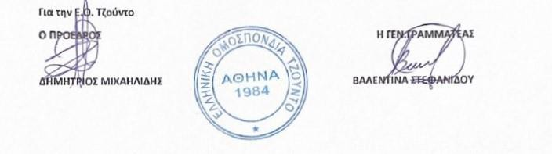

Ο ΠΡΟΕΔΡΟΣ Η ΓΕΝ.ΓΡΑΜΜΑΤΕΑΣ

ΔΗΜΗΤΡΙΟΣ ΜΙΧΑΗΛΙΔΗΣ ΒΑΛΕΝΤΙΝΑ ΣΤΕΦΑΝΙΔΟΥ

